辽宁工业大学

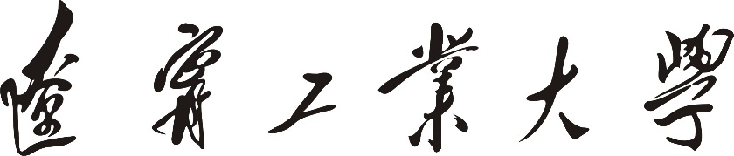

本科毕业设计（论文）
教学过程记录册

题目 基于Python的母婴商品分析及推荐系统的设计及实现

电子与信息工程 学院（系）数据科学与大数据技术专业 222 班

学生姓名： 黄俊涛
学 号： 220410041
指导教师(签字):

设计(论文)工作自2026年2月2日至2026年6月12日

本科毕业设计（论文）任务书
题目来源 | 科研 生产实践  自拟 其他 | 题目类型 | 理论研究 应用研究  设计开发 其他
1.毕业设计（论文）的目标与技术指标（设计参数）
该生毕业设计课题旨在培养和训练学生使用Python技术，采用MySQL为数据库，母婴商品分析及推荐系统的母婴商品信息、用户行为数据及销售数据作为数据库原始数据，系统采用Django框架，运用相关知识和技能进行母婴商品分析及推荐系统的开发。该系统可划分为前端和后端，支持不同用户角色的访问与使用。
通过本毕业设计课题培养学生独立分析、设计与研发系统的能力，培养学生调查研究、查阅技术文献资料以及编写网站技术文档的能力，使该生能够得到基于Django框架的Web项目开发、数据分析处理、推荐算法实现及可视化展示等实践的基本训练，达到数据科学与大数据技术专业的毕业能力及目标要求。

2.毕业设计（论文）的内容
（1）对医疗健康数据管理系统进行需求分析，完成可行性与功能需求分析。
（2）前端采用Vue.js、Element UI、ECharts构建可视化界面，后端采用Django框架开发API，数据库选用MySQL。
（3）实现患者端：健康数据录入与查看、报告查阅、体检上传、随访计划、社区互动、公告提醒、AI客服、数据看板等。
（4）实现医生端：患者数据多维统计与热力图分析、健康报告管理、随访计划管理、社区管理等。
（5）实现管理员端：用户管理、数据统计与可视化、系统配置、敏感词库、操作日志、论坛管理、AI知识库管理等。
（6）实现RBAC权限控制与数据隔离，采用白盒与黑盒测试方法进行全面测试。

3.毕业设计（论文）要求
（1）查阅20篇以上相关中英文文献，充分了解医疗健康数据分析与Web可视化技术发展背景与进展。
（2）根据文献调研，设定医疗健康数据分析系统的设计方案，完成信息设计与系统实现。
（3）能够对系统的逻辑分析较为深入的理解，能够将实际功能应用到项目中，并对结果进行展示，实现医疗健康数据的多维度分析和可视化。
（4）能够对医疗健康数据分析系统的设计及运行结果进行分析、比较和总结。
（5）完成一篇完整规范的15000字以上毕业设计说明书（论文）。
（6）翻译一篇与题目相关的英文文献资料。

指导教师签字： 2026年2月1日 |  | 系主任签字： 2026年2月2日
本科毕业设计（论文）开题检查意见
1.开题答辩意见

记录人签字：
2026年3月12日
2.整改情况

系主任签字：
2026年3月20日

本科毕业设计（论文）中期检查意见
1.中期检查答辩意见

记录人签字：
2026年4月20日
2.中期检查结论

系主任签字：
2026年4月20日

毕业设计(论文)指导教师评阅意见表
学生姓名 | 胡贞虎 | 学号 | 220410044 | 专业 | 数据科学与大数据技术 | 班级 | 数据222
毕业设计  (论文)题目 | 基于Python的医疗健康数据分析系统的设计与实现
评 语
该生工作态度端正，执行力良好，能按计划完成毕业设计的各项任务。文献综述较为扎实，可有效搜集并梳理相关资料，为课题开展奠定了基础。论文工作量充足，基本符合毕业设计的各项要求。
其设计的基于Python的母婴商品分析及推荐系统完成度较好，功能较为完整、模块划分合理，所采用的开发工具及测试方法可行，基本达到了毕业设计题目规定的目标及技术参数。研究水平与设计能力尚可，论点明确、论据较充分，研究方法基本贴合课题需求，能够运用专业知识解决设计中的常见问题，体现出一定的基础知识储备和实践能力。
论文撰写质量良好，格式规范、结构清晰，文字叙述较为准确，图表制作基本规范，符合毕业设计论文的整体要求。该设计具有一定的实际应用价值，在系统设计与实现中体现了一定的合理性，整体表现良好。

成绩

指导教师签字：

2026年 5月 27日

